УДК 519.862.6

ЭКОНОМЕТРИЧЕСКИЙ АНАЛИЗ ЦЕН ВТОРИЧНОГО РЫНКА КВАРТИР В ЦЕНТРАЛЬНОМ РАЙОНЕ Г. КРАСНОЯРСКА

И.О. Фамилия
Научный руководитель – С.И. Сенашов

Сибирский государственный университет науки и технологий имени академика М. Ф. Решетнёва
Российская Федерация, 660037, г. Красноярск,просп. им. газ. «Красноярский рабочий», 31
E-mail:

В данной статье был проведен анализ цен вторичного рынка квартир центрального района г. Красноярска за 2018 год, были построены линейные модели, описывающие влияние 13 факторов на стоимость 112 квартир.
Кроме этого, была проанализирована гетероскедастичность с 3 факторами. Проведен анализ остатков с помощью тестов Голдферда-Кванта, Уайта и Парка. Методом обобщенных наименьших квадратов избавились от гетероскедастичности Х факторов.

Ключевые слова: моделирование, вторичный рынок, вторичное жилье.

Центральный район расположен на левом берегу Енисея и граничит с Советским и Железнодорожным районами, на его территории находятся исторический центр Красноярска, краевая и городская администрации. На территории района расположены 5 ВУЗов, 2 колледжа, 9 школ, 1 гимназия, 2 лицея, 16 детских дошкольных учреждений, 2 больницы, 1 поликлиника, 4 сетевых гипермаркета, 16 торговых центров. Администрацией Центрального района организуются и проводятся культурно-массовые мероприятия для жителей района. В микрорайоне Покровка ежегодно зажигает новогодние огни главная елка района в сквере им. Н.Г. Чернышевского. Ледовые скульптуры, разнообразные горки радуют детей и взрослых. Веселые гуляния на Масленицу, фестиваль дошкольного творчества «Страна чудес», выставки цветов стали традиционными. Центральный район – деловой и финансовый центр города и края, потому что многие банки, страховые компании расположены в Центральном районе.
Приведем статистику цен на 1 квадратный метр в Центральном районе г. Красноярска в таблице 1 [2].
Таблица 1
Средняя цена квадратного метра на вторичном рынке жилья, руб.
1-комнатные | 2-комнатные | 3-комнатные | 4-комнатные | 5-комнатные
61105 | 59405 | 62982 | 86864 | 54310

На основе свидетельства о государственной регистрации базы данных №2019620940 «Квартиры Красноярска 2018. Вторичный рынок» были анализированы данные по вторичному рынку в Центральном районе. Все факторы опишем с помощью x_{i}:
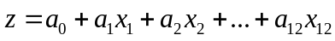 (1)
где x₁ – количество комнат в квартире, x₂ – тип планировки (0 – студия, 1 – ленинградка, 2 – хрущевка, 3 – улучшенная, 4 – новая, 5 – индивидуальная, 6 – сталинка), x₃ – микрорайон (2 – центр, 9 – микрорайон «Покровка»), x₄ – этаж, x₅ – количество этажей в доме, x₆ – материал стен (1 –дерево, 2 – кирпич, 3 – панель, 4 – монолит), x₇ – общая площадь, x₈ – жилая площадь, x₉ – площадь кухни, x₁₀ – санитарный узел (1 – совместный, 2 – раздельный), x₁₁ – газификация дома, x₁₂ – наличие балкона или лоджии и z – цена [4].
Метод всех регрессий. Главный фактор – общая площадь. Провели регрессию по одному фактору и построили однофакторное уравнение:
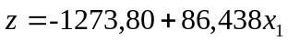 (2)
Провели регрессию по второму фактору и построили двухфакторное уравнение:
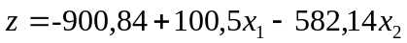 (3)
Провели регрессию по третьему фактору и получили трехфакторную модель, описывающую 92% опытных данных:
(4)

Матричный метод. Найдем вторую модель вида:
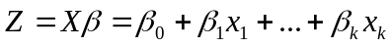, (5)
где - матрица размером 12×113 и добавили единичный столбец.
Для нахождения коэффициентов представленной модели, воспользуемся формулой, записанной в матричном виде:
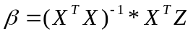, (6)
где β – столбец искомых коэффициентов, X – матрица исходных данных по всем факторам и Z – столбец цен.
На основе формулы 4 нашли коэффициенты β и проверили их на значимость. В результате получили следующую модель:
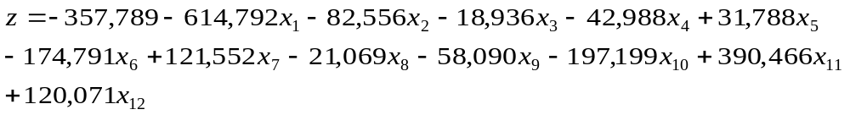(7)
Метод главных компонентов. Для матрицы 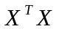нашли собственные числа и собственные вектора. Далее перешли в новый базис путем перемножения матрицы X и матрицы собственных векторов, а после умножали транспонированную матрицу X на полученную перед этим матрицу.
После этого, строим диагональную матрицу из собственных чисел и обращаем ее.
Перемножаем 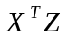и умножаем обратную диагональную матрицу на полученную. Таким образом, мы нашли коэффициенты, описывающие влияние факторов на цену.
Необходимо было выбрать коэффициенты с наибольшей длиной вектора (тем самым исключив факторы, минимально влияющие на цену). В нашем случае длины всех векторов оказались одинаковыми и равными единице, поэтому мы выбрали факторы, имеющие наибольшие собственные числа.
В итоге была получена третья модель описания влияния факторов на формирование цен:
(8)
Таблица 2
Собственные векторы факторов
0 | 479306,8
1 | 2107850,1
2 | 2104082
3 | 2629922,7
4 | 3000701,4
5 | 7512242,7
6 | 979855,31
7 | 42237249
8 | 33646740
9 | 5572991,1
10 | 1267537,5
11 | 453076,7
12 | 821338,64

где V₄ – собственный вектор описывающий этаж, на котором находится квартира, V₅ – собственный вектор описывающий количество этажей в доме, V₇ – собственный вектор описывающий общую площадь, V₈ – собственный вектор описывающий жилую площадь, V₉ – собственный вектор описывающий площади кухни.
Далее по разным тестам мы исследуем остатки на гетероскедастичность.
Построили графики остатков, по каждой переменной и выявили факторы с гетероскедастичностью.
Провели тест Голфреда-Кванта [3] и в нем мы выявили значимые факторы: подрайон, количество этажей в доме, материал стен.
По ним проводим следующие 3 теста и определяем вид гетероскедастичности.
По тесту Парка есть гетероскедастичность вида 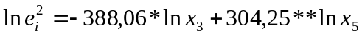, где x₃ – микрорайон (2 – центр, 9 – микрорайон «Покровка»), x₅ – всего этажей в доме, а e_{i} – остатки.
По тесту Глейзера были найдены три вида гетероскедастичности, из которых выбрали одну с наименьшей стандартной ошибкой: , где x₃ – микрорайон (2 – центр, 9 – микрорайон «Покровка»), x₅ – количество этажей в доме, x₆ – материал стен (1 –дерево, 2 – кирпич, 3 – панель, 4 – монолит).
По тесту Уайта была найдена гетероскедастичность вида: 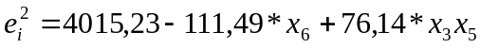, где x₆ – материал стен (1 –дерево, 2 – кирпич, 3 – панель, 4 – монолит), x₃ – микрорайон (2 – центр, 9 – микрорайон «Покровка»), x₅ – количество этажей в доме.
Из трех моделей была выбрана модель описывающая формирование цен, наилучшим образом:
, где x₃ – микрорайон (2 – центр, 9 – микрорайон «Покровка»), x₅ – количество этажей в доме, x₆ – материал стен (1 –дерево, 2 – кирпич, 3 – панель, 4 – монолит).
В выбранной модели избавились от гетероскедастичности:
, где x₃ – микрорайон (2 – центр, 9 – микрорайон «Покровка»), x₅ – количество этажей в доме, x₆ – материал стен (1 –дерево, 2 – кирпич, 3 – панель, 4 – монолит).
Эконометрика позволяет преодолеть искажающие воздействия ассимметричности, мультиколлинеарности, гетероскедастичности, автокорреляции, временных лагов и др., при исследовании экономических связей, зависимостей, закономерностей и тенденций. Для проведения правильного анализа нужно знать всю совокупность связей между переменными
На основе регрессионной статистики была выбрана модель, описывающая данные наилучшим образом:
, где x₃ – микрорайон (2 – центр, 9 – микрорайон «Покровка»), x₅ – количество этажей в доме, x₆ – материал стен (1 –дерево, 2 – кирпич, 3 – панель, 4 – монолит).
Заключение. Таким образом, была построена линейная модель, описывающая данные наилучшим образом.
Библиографические ссылки
- Сайт администрации города Красноярска [Электронный ресурс]. URL: http://www.admkrsk.ru/city/areas/lenin/pages/default.aspx (дата обращения: 15.09.2019).
- Сайт о недвижимости [Электронный ресурс]. URL: https://krasdom.ru/analitics (дата обращения: 26.11.2019).
- Студопедия [Электронный ресурс]. URL: https://studopedia.ru/9_147505_test-goldfelda-kvandta.html (дата обращения: 25.10.2019).
- Свидетельство о государственной регистрации базы данных №2019620940 «Квартиры Красноярска 2018. Вторичный рынок».

